TAAK - Devoir
Vak: | français |  | Classe: | …………….. | Professeur: | B. D’Haene / DHB
Schooljaar: |  | 2016 - 2017 | Date: | …………….. | Résultat: | / 50
Nr: | PW Individuel |  | Titre: | Le Furet du Nord
Furet du Nord
Va sur http://www.furet.com/ et suis les instructions pour trouver les informations demandées. Bonne navigation !
- La page d’accueil … / 15 p.
- Regarde le lien en haut de la page « La librairie ».
Comment dit-on « e-books » en français :
……………………………………………………………………

- Clique sur l’icône en haut de la page.
Quelles données doit-on fournir pour s’inscrire ou pour se connecter ?
- …………………………………………………………………………
- …………………………………………………………………………

- Quel est le délai d’expédition des livres en stock ? ……………………………

- Parmi les « meilleures ventes », choisis un livre qui t’intéresse.
Ecris:
- le titre : ___________________________________________
- l’auteur : ___________________________________________
- le prix : ___________________________________________
- le synopsis : ___________________________________________
___________________________________________
___________________________________________
___________________________________________
___________________________________________

- Comment s’appelle la Newsletter du Furet du Nord ? ………………………

- Fais défiler la page totalement vers le bas.
Depuis quand vend-on des livres chez le Furet du Nord ?
_______________________________________________________________

- Vrai ou faux ? Corrige ce qui est faux. V/F

- Chez le Furet du Nord on vend uniquement des livres. ……
___________________________________________
- Le retour d’un article est gratuit en magasin. ……
___________________________________________
- On peut payer de quatre façons différentes. ……
___________________________________________
- Le catalogue en ligne comprend plus de 10.000 livres. ……
___________________________________________
- Les liens … / 35 p.

Le café (… / 7 p.)
- Clique sur « Le café » puis sur « l’agenda du Furet ». Sélectionne dans le calendrier la date suivante : 30 décembre 2016.
- Quel événement aura lieu ce jour-là ?
____________________________________________________________
- A quel endroit ?
____________________________________________________________

- Toujours dans « Le café », clique sur « Furet tv ». Qu’est-ce qu’on peut consulter sur cette page ?
____________________________________________________________
- Toujours dans « Le café », passe la souris sur « Avis libraires ».
Sous quelle rubrique sont classés les thèmes suivants ?
- dictionnaires : ___________________________________
- sports : ___________________________________
- photographie : ___________________________________
- histoire : ___________________________________

La billetterie (… / 7 p.)
- Retourne vers la page d’accueil (« La librairie »). Fais défiler la page vers le bas et clique sur « Billetterie ». Sélectionne le concert de Soprano à la Zenith Arena à Lille.
- Comment s’appelle le dernier album de Soprano ?
___________________________________
- De quelles façons peut-on réserver sa place ?
- ___________________________________
- ___________________________________
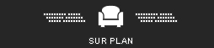
- Ouvre le plan de la salle ( ).
Quelles sont les trois catégories de tickets ? Quels en sont les tarifs ?
- _______________________ = € __________
- _______________________ = € __________
- _______________________ = € __________

- A quelle date aura lieu ce concert ? _______________________

« Livres numériques » (… / 5 p.)
- Retourne vers la page d’accueil (« La librairie »). Clique sur le lien « Livres numériques » et puis tout en bas, sur « FAQ » + « FAQ livres numériques».
Trouve la réponse aux questions suivantes :
- Qui fixe le prix des livres numériques ?
Sont-ils plus ou moins chers que les livres sur papier ?
____________________________________________________________
____________________________________________________________
- Quel support de lecture est conseillé aux lecteurs réguliers ?
____________________________________________________________
- Après la commande, comment peut-on télécharger son e-book ?
____________________________________________________________
- Comment se passe le paiement si on opte pour l’achat immédiat?
____________________________________________________________

« Recrutement » (… / 5 p.)
- Retourne vers la page d’accueil (« La librairie »). Clique sur le lien « Recrutement » en bas, ensuite sur l’une des « dernières offres » (au choix s’il y en a plusieurs). Réponds aux questions suivantes :
- Quel type de métier vous correspond?
____________________________________________________________

- En quoi consiste cet emploi ? Donne deux tâches.
- ____________________________________________________________
- ____________________________________________________________
- De quelles qualités ou compétences le(la) candidat(e) doit-il(elle) disposer ? Donne deux exemples.
- ____________________________________________________________
- ____________________________________________________________

« Nos magasins » (… / 9 p.)
- Retourne vers la page d’accueil (« La librairie »). Clique sur le lien « Nos magasins » en bas. Réponds aux questions suivantes :

- Combien de magasins FdN y a-t-il au total ?
Nombre de magasins : _________________
- Peux-tu en situer 4 sur la carte du département Nord?
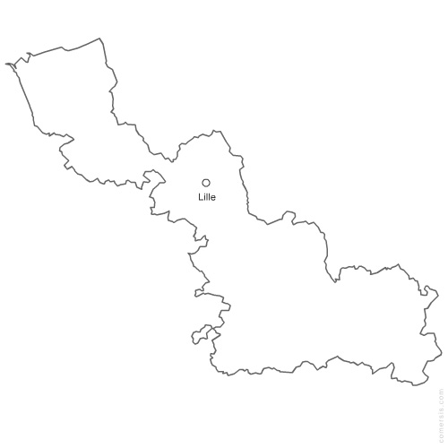
Situation :

- Quelles sont les heures d’ouverture du magasin à Roubaix ?
____________________________________________________________

- Donne l’adresse exacte du magasin à Roubaix.
Adresse :
____________________________________________________________
- Indique le magasin sur le plan de ville ci-dessous.

« Notre histoire » ( … / 2 p.)

- Retourne vers la page d’accueil (« La librairie »).
Clique sur le lien « Notre histoire » en bas.

Quelle est l’origine du nom « Furet du Nord» ?
____________________________________________________________
____________________________________________________________

Évaluation (à remplir après avoir fait TOUS les exercices)

Pour chacune des propositions, coche la réponse qui correspond le plus à ta situation.

- Pour moi, cette activité était …
□ facile □ difficile

- Je connaissais déjà le Furet du Nord.
□ pas du tout □ pas vraiment □ plus ou moins □ absolument

- Les consignes (les instructions) étaient claires.
□ pas du tout □ pas vraiment □ plus ou moins □ absolument

- J’ai rencontré des problèmes techniques pendant la navigation.
□ oui □ non

- Je me suis bien concentré(e) pendant cette activité.
□ pas du tout □ pas vraiment □ plus ou moins □ absolument

- J’ai eu trop peu de temps pour faire tous les exercices.
□ oui □ non

- J’ai facilement trouvé la plupart des réponses.
□ pas du tout □ pas vraiment □ plus ou moins □ absolument

- Pour moi, c’est activité était …
□ nulle □ sans valeur □ intéressante □ chouette

Ecris deux choses que tu as apprises de cette activité :
- ____________________________________________________________
- ____________________________________________________________

